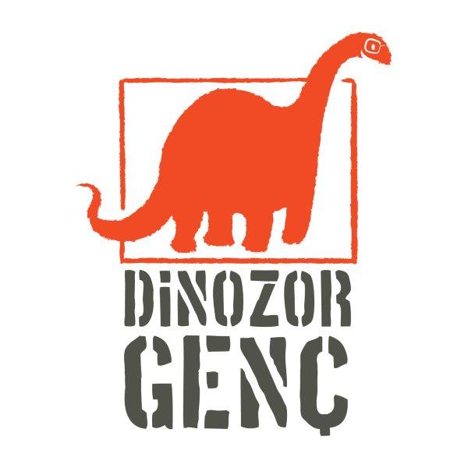
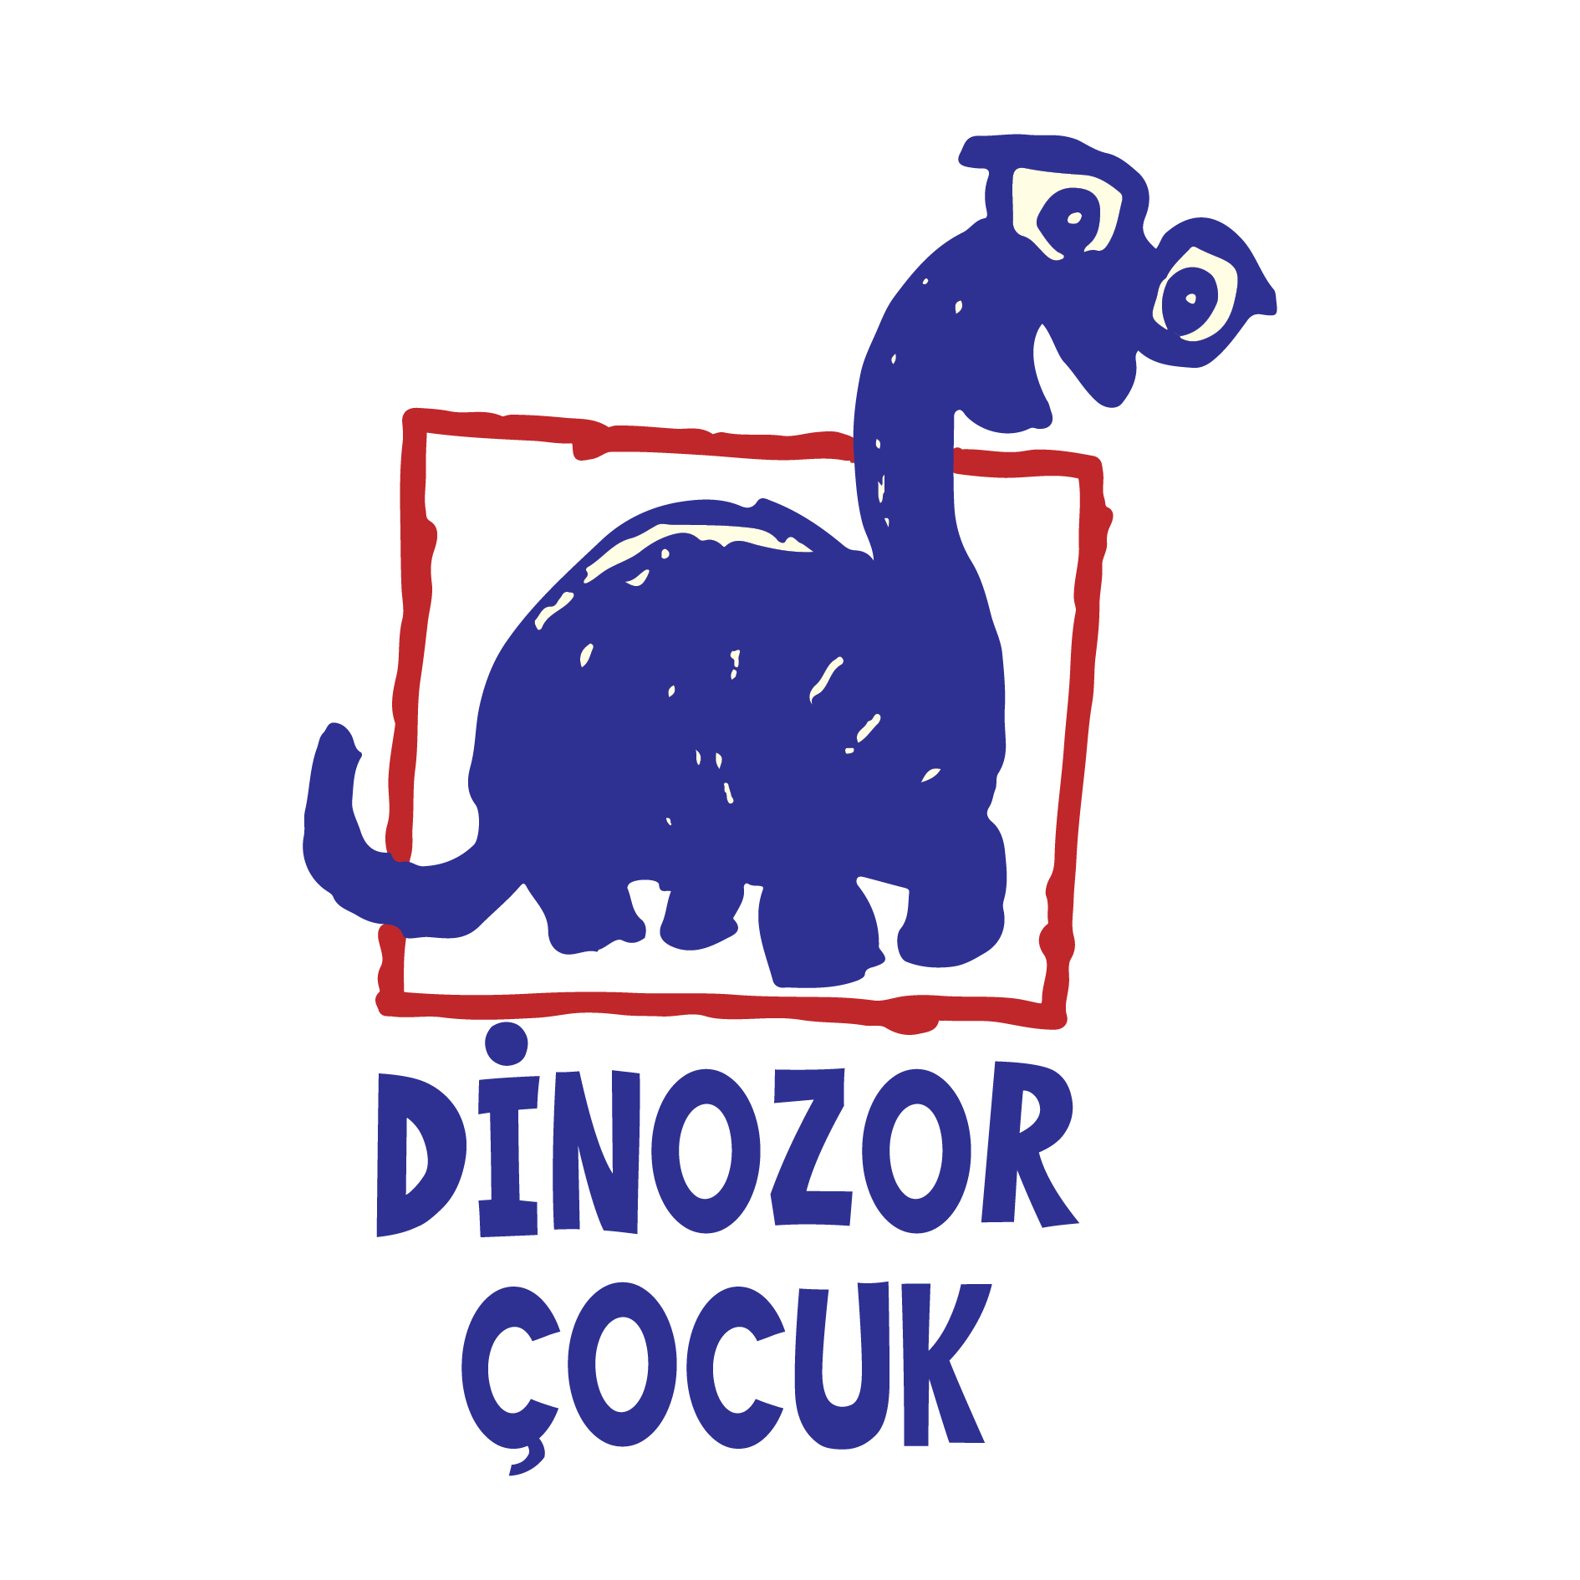
Basın Bülteni
bkz.
Banu K. Zeytinoğlu İletişim
Hande HARMANDALI
handeh@bkziletisim.com
0 541 281 12 26

DİNOZOR ÇOCUK’TA ve DİNOZOR GENÇ’TE
OCAK 2025!

Ayrıntı Yayınları’nın çocuk kitapları markası Dinozor Çocuk’un, duygularla dolu, yürek ısıtan bir hikâye anlatan yeni kitabı Duygu Dağıtıcısı ve Onun Acemi Yardımcısı Ocak 2025’te raflarda yerini aldı. İlk gençlik kitapları markası Dinozor Genç ise kültür, ekoloji ve tarihsel miras etrafında örülü Toprağın Derinlerindeki Güç – Bilgeler Zamanı II adlı kitabı okurlarla buluşturdu. Dinozor Çocuk ve Dinozor Genç’in tüm kitapları, raflarda ve internet satış sitelerinde!
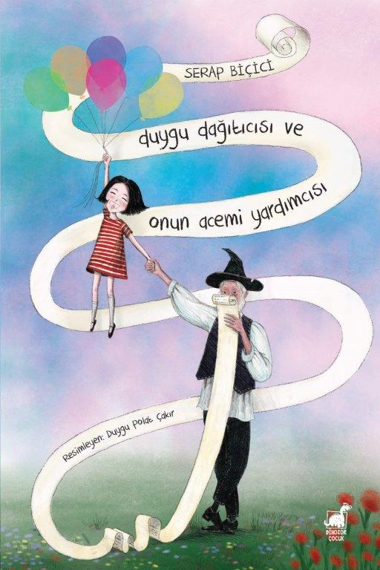
Duygu Dağıtıcısı ve Onun Acemi Yardımcısı
Yazar: Serap Biçici / Resimleyen: Duygu Polat Çakır
Dinozor Çocuk

Moniz Bey her zamanki gibi duygu yüklü, masalsı aracıyla yollardaydı. Ama emektar Goros ulaşması gereken yere varamadan yolda kalmıştı. Şimdi arabayı tamir edip yola devam etmek zamanıydı. Ancak Moniz Bey, şu her şeye burnunu sokan küçük kızın merakını nasıl giderecekti?

Hepha garip bir aracın altından sadece ayakları görünen bir adamla karşılaştığı an anlamıştı yeni bir arkadaş bulduğunu... Çünkü duyguları onu her zaman doğru yönlendirirdi. Yanıt almamasına rağmen ısrarla “merhaba” diye seslenmesinin nedeni buydu. Belki de bu yabancının aslında “eksik bırakılan duyguları dağıtmak” gibi çok önemli bir işi olduğunu sezmişti…

Serap Biçici’nin duygularla dolu bu hikâyesi Duygu Polat Çakır’ın eğlenceli çizgileriyle hayat buldu. Duygularının peşinde olan küçük büyük herkesin kalbine dokunacak bir hikâye Duygu Dağıtıcısı ve Onun Acemi Yardımcısı...

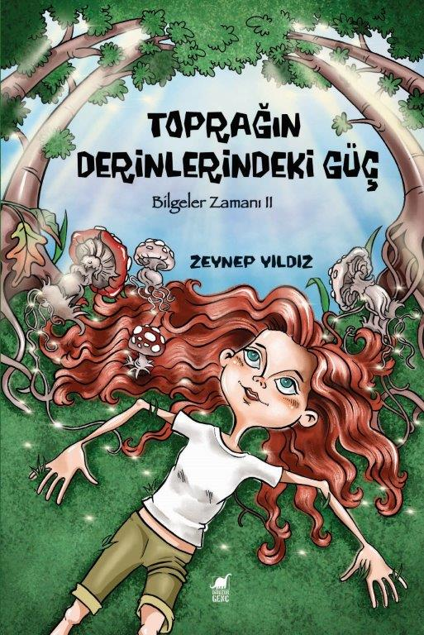
Toprağın Derinlerindeki Güç - Bilgeler Zamanı II
Yazar: Zeynep Yıldız
Dinozor Genç

Toprağın Derinlerindeki Güç, Bilgeler Zamanı’nın ikinci kitabında gençler, doğanın dengesinin bozulmasıyla yok olmaya başlayan yaşamları için amansız bir mücadelede buluyorlar kendilerini.

Her şey minik bir fidanın canlanmasına ve nesli neredeyse tükenen bir Anadolu leoparının kurtarılmasına bağlı. Lanetler, geçmişe uzanan bağlar, feda edilenler…

Defne çok mutluydu, bütün gün bu anı beklemişti. Ayağa kalkarak pastaya eğildi, bütün mumları tek seferde söndürdü ve sevinçle etrafına bakındı. Aniden dışarıdan gelen aşırı parlak bir ışık gözlerini aldı. Gözlerini kapatmalarıyla sarsılmaya başlamaları bir oldu. Odanın camları basınca dayanamayarak patladı. Elif boğuk bir sesle “Bu da neydi böyle?” diye sordu. Mert dışarıdan gözünü alamayarak “Bilge Feronia’nın doğum günü̈ hediyesi!” diye yanıtladı.

ayrintiyayingrubu.com/dinozor-genc
instagram.com/dinozorgenc
facebook.com/dinozorgenc
twitter.com/DinozorGenc

Bilgi için: ayrintiyayingrubu.com/dinozor-cocuk
instagram.com/dinozorcocuk
facebook.com/dinozorcocuk
twitter.com/dinozorcocuk

